附件1：
专利代理人实务培训班日程安排
- 培训时间：10月23日—25日
- 培训地点：北京海淀花园饭店（北京市海淀区花园
东路30号，地铁十号线牡丹园站旁；如下图A处所示）
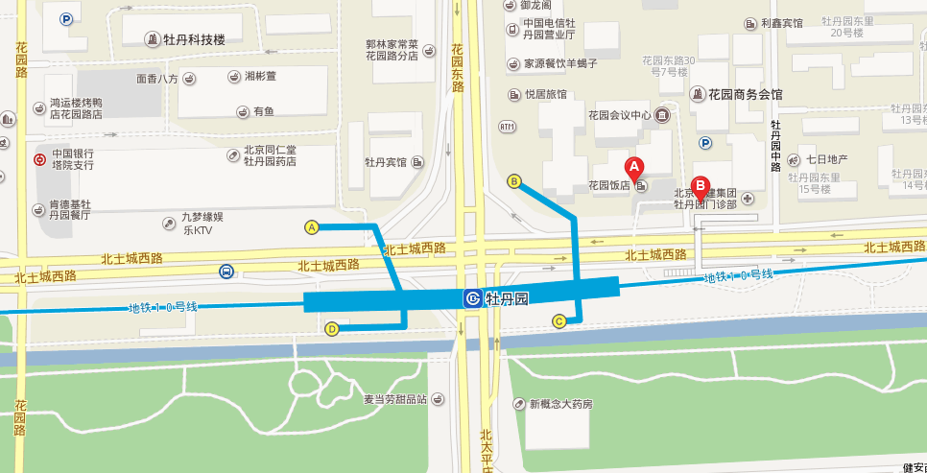
- 培训费用：1800元/人（含午餐）
会员单位报名参加培训班，每个会员单位可享受1个免费名额（含午餐）。超出免费名额，按800元/人（含午餐）收取费用。

- 培训费缴纳方式：
（1）银行汇款
开户名称——北京市专利代理人协会
开户银行——招商银行股份有限公司北京大运村支行
账 号——110908993010701
（请务必在缴纳费用时，注明单位、联系人及联络方式，以便开具发票）
（2）支票付款
协会地址：北京市海淀区知春路23号量子银座301室
- 培训班课程安排
培训时间 | 培训课程 | 培训老师
10月23日  （全天） | 专利法 | 张建纲
10月24日  （全天） | 专利文件撰写实务 | 杨立
10月25日  （全天） | 专利复审、无效、行政诉讼实务 | 雷志刚

- 培训班日程安排
时间 |  | 事项 | 具体内容
10月23日  （周三） | 8:20-9:00 | 签到 | 学员签到并领取资料
10月23日  （周三） | 9:00-9:15 | 开班仪式 | 市知识产权局领导致辞
10月23日  （周三） | 9:15-12:00 | 上课 | 专利法
10月23日  （周三） | 12:00-13:30 | 午餐
10月23日  （周三） | 13:30-16:30 | 上课 | 专利法
10月24日  （周四） | 9:00-12:00 | 上课 | 专利文件撰写实务
10月24日  （周四） | 12:00-13:30 | 午餐
10月24日  （周四） | 13:30-16:30 | 上课 | 专利文件撰写实务
10月25日  （周五） | 9:00-12:00 | 上课 | 专利复审、无效、行政诉讼实务
10月25日  （周五） | 12:00-13:30 | 午餐
10月25日  （周五） | 13:30-16:30 | 上课 | 专利复审、无效、行政诉讼实务
10月25日  （周五） | 16:30-17:00 | 结业仪式 | 回收培训调查问卷，发放学员结业证书

